课程实验报告
课程名称 | 计算机组成原理 | 班级 | 软件213 | 实验日期 | 2023.12.7
姓名 | 白鹏飞 | 学号 | 202111050676 | 实验成绩
实验名称 | 实验2：存储器实验
实  验  目  的 | ⑴了解双端口静态存储器 IDT7132 的工作特性及其使用方法；  ⑵了解半导体存储器怎样存储和读取数据；  ⑶了解双端口存储器怎样并行读写；  ⑷熟悉 TEC-8 模型计算机中存储器部分的数据通路。
实  验  设  备 | TEC-4实验系统
实
验
电
路
及
连
线
实  验  内  容 | 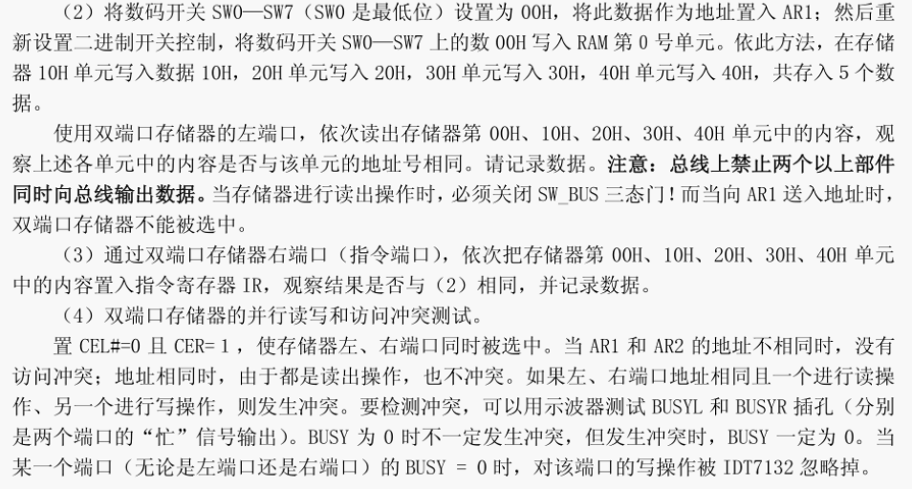
实  验  步  骤  及  现  象 | 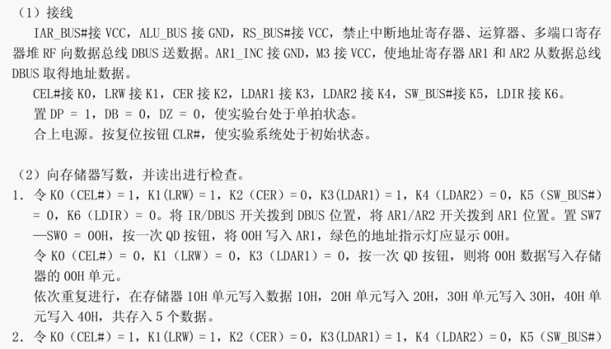  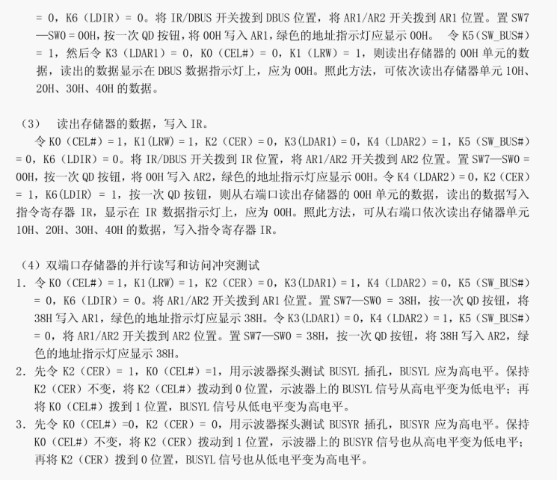  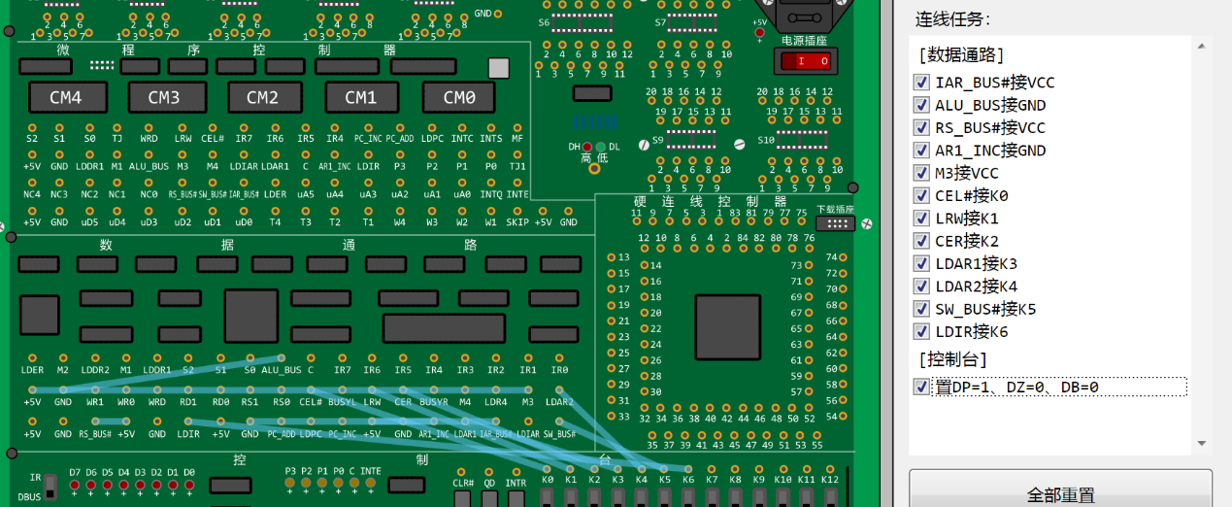  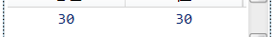  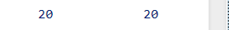  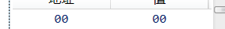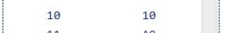  读操作：  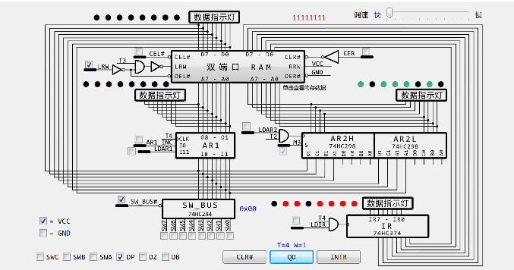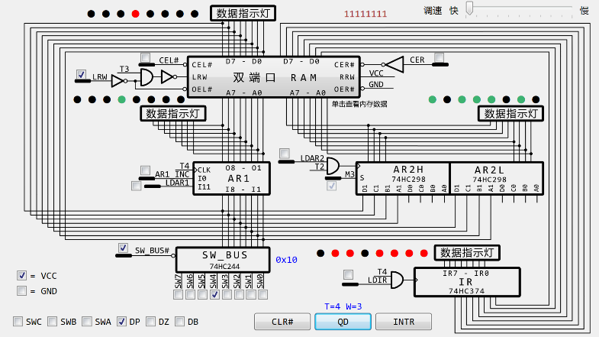  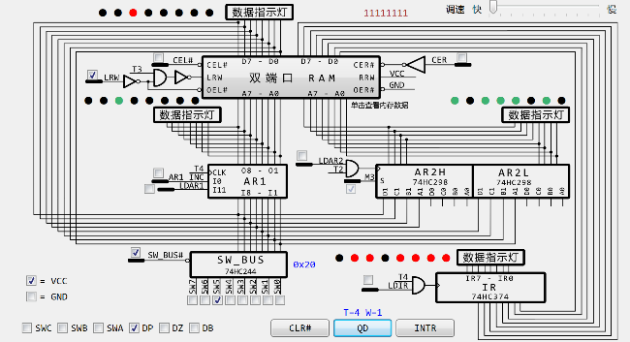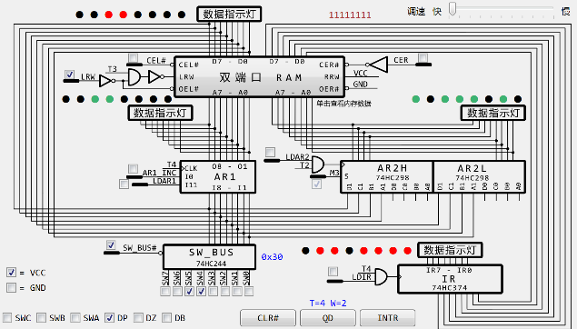  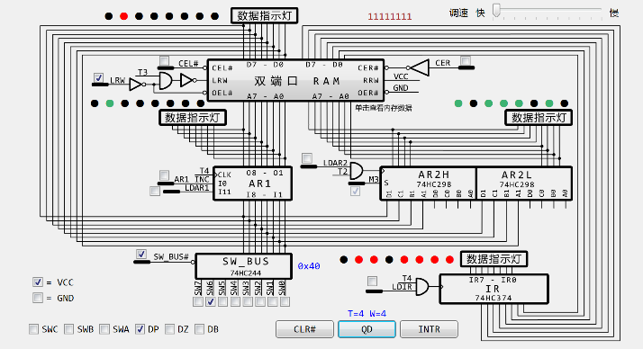  （3）  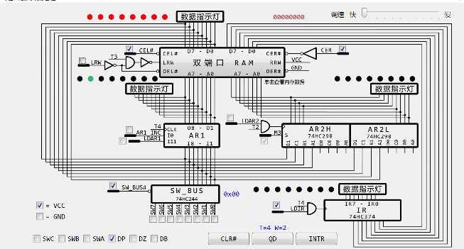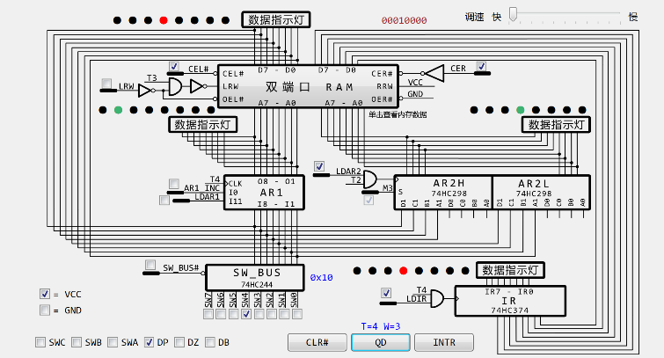  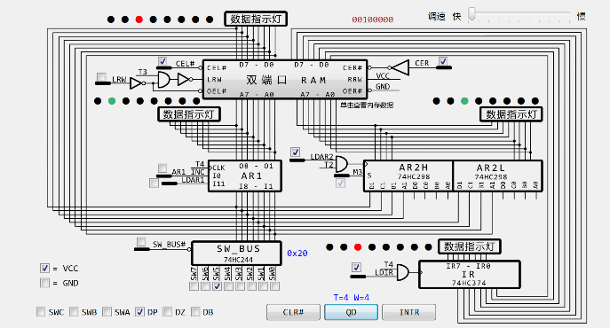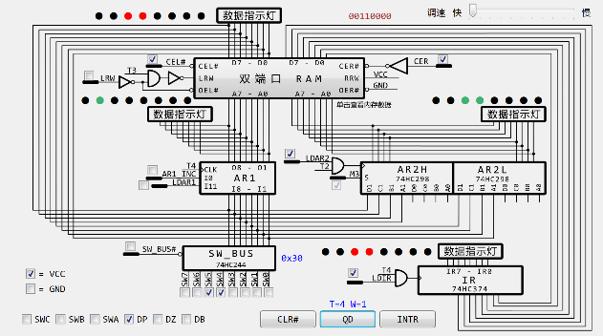  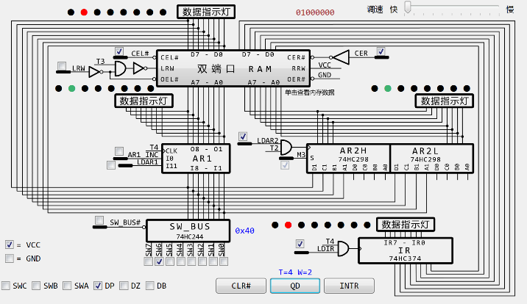  （4）  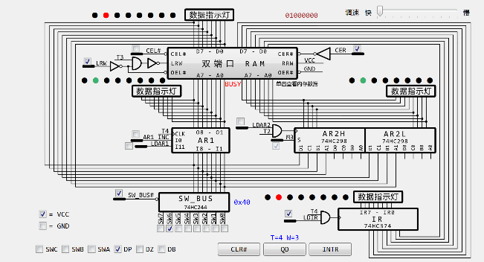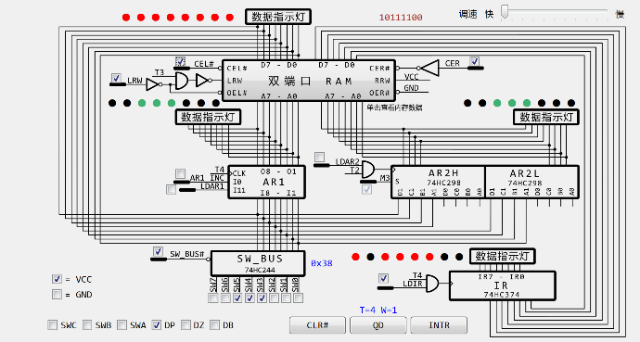  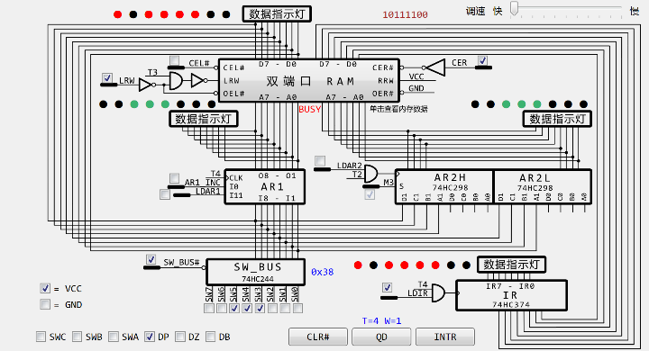
总  结 | 本次实验旨在深入了解双端口静态随机存储器（IDT7132）的工作特性及使用方法，以及半导体存储器的数据存储和读取过程。以下是对实验各部分的总结：  实验步骤与电路搭建  电路设计合理，通过使用IDT7132和相关辅助器件，搭建了包括地址寄存器、数据总线、指令总线等在内的双端口存储器实验电路。  使用了数码开关、发光二极管和示波器等辅助工具，使得实验过程更加直观。  数据写入与读出  成功实现了数据的写入和读出操作，通过设置地址并使用开关设置数据，验证了存储器的写入功能。  通过左端口和右端口分别读出数据，观察并记录了存储器中的数据是否与地址号相同。  并行读写和访问冲突测试  通过设置CEL#和CER信号，成功使左、右端口同时被选中，进行了并行读写和访问冲突测试。  通过示波器监测BUSYL和BUSYR信号，准确判断了是否发生了访问冲突，验证了实验目的。  注意事项  实验中要注意关闭SW_BUS三态门，以避免总线上两个以上的部件同时输出数据。  在向AR1送入地址时，确保双端口存储器不能被选中，以维护实验的正确进行。  结论  通过本次实验，我们深入理解了双端口存储器的原理和操作方法。同时，实验过程中的数据读写和访问冲突测试为我们提供了对存储器行为的直观认识。这些经验对于理解和应用双端口存储器在数字系统中的作用具有重要意义。

